Ex_19 더 해보기

1. 스크립트로 돌아가 각 행마다 주석을 달아보세요.

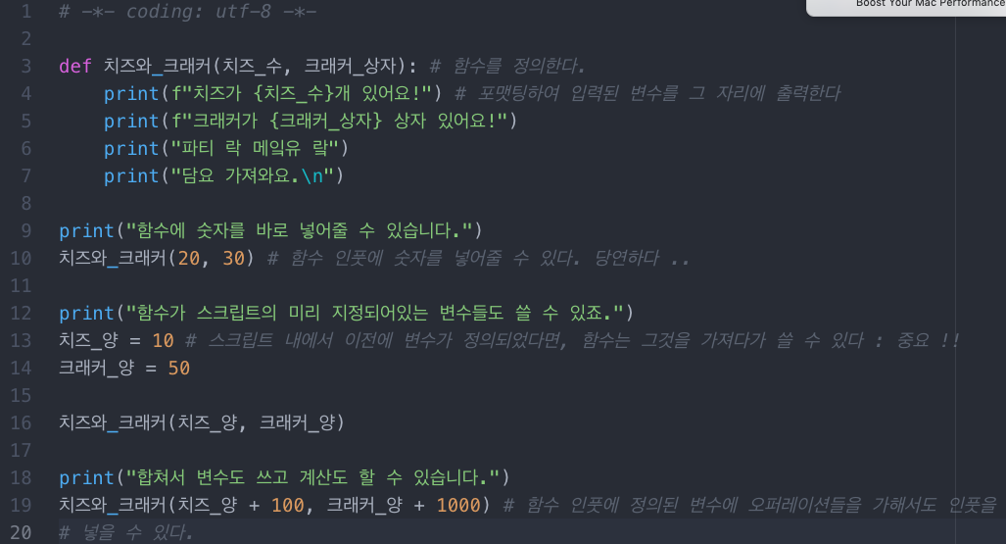

1. 맨 아래부터 거꾸로 한 줄씩 읽어보세요.

위의 스크립트 전체는 어떤 함수가 정의되어있다고 했을 때, 함수를 호출하여 어떠한 변수 종류들을 넣을 수 있는 지 설명해준다.

1). 스크립트 내에서 기정의된 변수

2). 연산이 포함된 숫자들( 마지막 결과가 실행인자에 대입됨 )

3). 기정의된 변수에 연산을 가한 것.

1. 스스로 설계한 함수를 하나 이상 만들어보고, 10가지 다른 방식으로 실행해보세요.

힌트! < 함수, 변수, 사용자입력을 이용하여, 함수를 여러가지 방법으로 호출할 수 있다 >

정의 내려진 함수를 어떻게 써먹는가 => 사